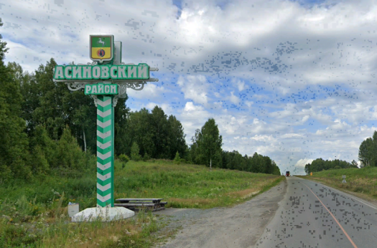

Извещение
о начале выполнения комплексных кадастровых работ

1. В период с «22» апреля 2025 г. по «01» октября 2025 г. в отношении объектов недвижимости, расположенных на территории муниципального образования «Асиновский район» в следующих кадастровых кварталах:
70:02:0200005 | Российская Федерация, Томская область, Асиновский район, д. Воронино-Яя
70:02:0200034 | Российская Федерация, Томская область, Асиновский район, д. Феоктистовка
будут выполняться комплексные кадастровые работы в соответствии с муниципальным контрактом от 22.04.2025 № 0865300002425000018 заключенным со стороны заказчика: Администрация Асиновского района,
почтовый адрес: 636840, Томская область, Асиновский район, г. Асино, ул. имени Ленина, 40;
номер контактного телефона: (83822) 2-76-00, вн. 3;
адрес электронной почты: terra.asino@mail.ru.
со стороны исполнителя: ООО «ГЕОЦЕНТР»;
Кадастровый инженер: Половинко Сергей Владимирович;
наименование саморегулируемой организации кадастровых инженеров, членом которой является кадастровый инженер: СРО Ассоциация «ОКИС»;
уникальный регистрационный номер члена саморегулируемой организации
кадастровых инженеров в реестре членов саморегулируемой организации кадастровых инженеров: в реестре СРО № 0837;
дата внесения сведений о физическом лице в реестр членов саморегулируемой организации кадастровых инженеров 13.05.2016;
почтовый адрес: 634050, Россия, г. Томск, пер. Нахановича, д. 12, офис 201;
адрес электронной почты: Info@geocentr.pro
номер контактного телефона: +7-923-444-1135.
2. Правообладатели объектов недвижимости, которые считаются в соответствии с частью 4 статьи 69 Федерального закона от 13 июля 2015 года № 218-ФЗ «О государственной регистрации недвижимости» ранее учтенными или сведения о которых в соответствии с частью 9 статьи 69 Федерального закона от 13 июля 2015 года № 218-ФЗ «О государственной регистрации недвижимости» могут быть внесены в Единый государственный реестр недвижимости как о ранее учтенных в случае отсутствия в Едином государственном реестре недвижимости сведений о таких объектах недвижимости, вправе предоставить указанному в пункте 1 извещения о начале выполнения комплексных кадастровых работ кадастровому инженеру – исполнителю комплексных кадастровых работ имеющиеся у них материалы и документы в отношении таких объектов недвижимости, а также заверенные в порядке, установленном частями 1 и 9 статьи 21 Федерального закона от 13 июля 2015 года № 218-ФЗ «О государственной регистрации недвижимости», копии документов, устанавливающих или подтверждающих права на указанные объекты недвижимости.
3. Правообладатели объектов недвижимости – земельных участков, зданий, сооружений, объектов незавершенного строительства в течение тридцати рабочих дней со дня опубликования извещения о начале выполнения комплексных кадастровых работ вправе предоставить кадастровым инженерам - исполнителям комплексных кадастровых работ, указанных в пункте 1 извещения о начале выполнения комплексных кадастровых работ, по указанному в пункте 2 извещения о начале выполнения комплексных кадастровых работ адресу сведения об адресе электронной почты и (или) почтовом адресе, по которым осуществляется связь с лицом, чье право на объект недвижимости зарегистрировано, а также лицом, в пользу которого зарегистрировано ограничение права и обременение объекта недвижимости (далее – контактный адрес правообладателя), для внесения в Единый государственный реестр недвижимости сведений о контактном адресе правообладателя и последующего надлежащего уведомления таких лиц о завершении подготовки проекта карты-плана территории по результатам комплексных кадастровых работ и о проведении заседания согласительной комиссии по вопросу согласования местоположения границ земельных участков.
4. Правообладатели объектов недвижимости, расположенных на территории комплексных кадастровых работ, не вправе препятствовать выполнению комплексных кадастровых работ и обязаны обеспечить доступ к указанным объектам недвижимости исполнителю комплексных кадастровых работ в установленное графиком время.
5. График выполнения комплексных кадастровых работ:
№  п/п | Место проведения и выполнения комплексных кадастровых работ |  | Время выполнения  комплексных кадастровых  работ
1 | 70:02:0200005 | Российская Федерация, Томская область, Асиновский район, д. Воронино-Яя.  г. Томск, пер. Нахановича, д.12, офис 201 | В будние дни  с 22.04.2025  по 01.10.2025  в период с 8-00  до 17-00
2 | 70:02:0200034 | Российская Федерация, Томская область, Асиновский район, д. Феоктистовка.  г. Томск, пер. Нахановича, д.12, офис 201

